2011年普通高等学校招生全国统一考试
理科综合能力测试

本试卷分第1卷（选择题）和第2卷（非选择题）两部分，第1卷1至4页，第II卷5至12
页，考试结束后，将本试题卷和答题卡一并交回。

第I卷

注意事项：
（1）答题前，考生在答题卡上务必用直径0．5毫米黑色墨水签字笔将自己的姓名、准考证号填写清楚。并贴好条形码。请认真核准条形码上的准考证号、姓名和科目。
（2）每小题选出答案后，用2B铅笔把答题卡上对应题目的答案标号涂黑，如需改动。用橡皮擦干净后，在选涂其他答案编号，在试题卷上作答无效。
（3）第I卷共21小题，每题6分，共126分。
以下数据可供解题时参考：
相对原子质量（原子量）：Hl Cl2 N14 016 Na23 Mg 24 A1 27
S 32 C1 35.5 Cr52 Fe 56 Cu 64
一、选择题：本大题共l3小题。在每小题给出的四个选项中，只有一项是符合题目要求的。
1．下列能说明某细胞已经发生分化的是
A．进行ATP的合成 B．进行mRNA的合成
C．存在血红蛋白 D．存在纤维蛋白原基因
2．将紫色洋葱在完全营养液中浸泡一段时间，撕取外表皮，先用浓度为0．3g／mL的蔗糖溶液处理，细胞发生质壁分离后，立即将外表皮放入蒸馏水中，直到细胞中的水分不再增加。若在该实验过程中，蔗糖溶液处理前外表皮细胞液的浓度为甲，细胞中的水分不再增加时外表皮细胞液的浓度为乙，则甲、乙的关系，以及实验过程中水分进出细胞的方式为
A．甲<乙，被动运输 B．甲>乙，被动运输
C． 甲>乙，主动运输 D．甲=乙，主动运输
3．将生长状态一致的同一品种玉米植株分为甲、乙两组，甲组培养在适宜的光照条件下，其叶维管束鞘细胞中有淀粉积累；乙组培养在光照较弱的条件下，其叶维管束鞘细胞中没有检测到淀粉。乙组来检测到淀粉的原因是
A．叶片不进行光合作用，只进行呼吸作用
B．叶片光合作用强度低，没有淀粉的积累
C．维管束鞘细胞没有与淀粉合成相关的酶
D．维管柬鞘细胞不含叶绿体，不能进行光合作用
4．某校园有一片草坪和一片树林，下列关于这两个群落中动物分层现象的叙述，正确
A．草坪和树林中的动物都具有分层现象
B．草坪和树林中的动物都没有分层现象
C．只有草坪和树林混杂在一起时动物才具有分层现象
D．草坪中的动物没有分层现象，而树林中的动物具有分层现象
5．研究发现两种现象：①动物体内的B细胞受到抗原刺激后，在物质甲的作用下，可增殖、分化为效应B细胞；②给动物注射从某种细菌获得的物质乙后。此动物对这种细菌具有了免疫能力。则这两种物质中
A．甲是抗体，乙是抗原 B．甲是抗体，乙是淋巴因子’
C．甲是进巴因子，乙是抗原 D．甲是淋巴因子，乙是抗体
6．等浓度的下列稀溶液：①乙酸、②苯酚、③碳酸、④乙醇，它们的pH由小到大排列正确的是
A．④②③① B．③①②④ C．①②③④ D．①③②④
7．下列叙述错误的是
A．用金属钠可区分乙醇和乙醚
B．用高锰酸钾酸性溶液可区分己烷和3-己烯
C．用水可区分苯和溴苯
D．用新制的银氨溶液可区分甲酸甲酯和乙醛
8．在容积可变的密闭容器中，2mol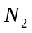和8mol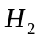在一定条件下反应，达到平衡时，的转化率为25％，则平衡时氨气的体积分数接近于
A．5％ B．10％ C．15％ D．20％
9．室温时，将浓度和体积分别为、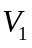的NaOH溶液和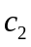、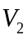的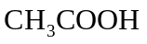溶液相混合，下列关于该混合溶液的叙述错误的是
A．若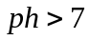，则一定是 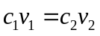
B．在任何情况下都是
C．当pH=7时，若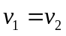，则一定是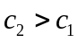
D．若 ，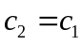，则
10．用石墨作电极电解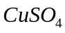溶液。通电一段时间后，欲使电解液恢复到起始状态，应向溶液中加入适量的 ．
A． B．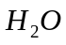 C．CuO D．CuS04·5
11．将足量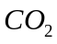通入下列各溶液中，所含离子还能大量共存的是
A．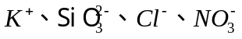
B．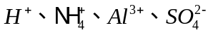
C．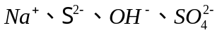
D．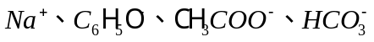
12．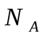为阿伏加德罗常数，下列叙述错误的是
A．18g中含有的质子数为10
B．12g金刚石中含有的共价键数为4
C．46g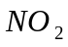和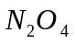混合气体中含有原子总数为3
D．1molNa与足量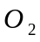反应，生成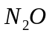和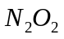的混合物，钠失去个电子
13．某含铬（r₂O²⁻₇）废水用硫酸亚铁铵[FeSO₄·（NH₄）₂SO₄·6H₂O]处理，反应中铁元素和铬元素完全转化为沉淀。该沉淀干燥后得到n molFeO·Fe_{y}Cr_{x}·O₃。不考虑处理过程中的实际损耗，下列叙述错误的是
A．消耗硫酸亚铁铵的物质的量为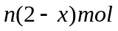
B．处理废水中Cr₂O²⁻₇的物质的量为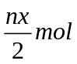
C．反应中发生转移的电子数为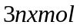
D．在FeO·Fe_{y}Cr_{x}·O₃中，3x=y
二、选择题：本大题共8小题。在每小题给出的四个选项中，有的只有一个选项符合题目要求，有的有多个选项符合题目要求。全部选对的得6分，选对但不全的得3分，有选错的得0分。
14．关于一定量的气体，下列叙述正确的是
A．气体吸收的热量可以完全转化为功
B．气体体积增大时，其内能一定减少
C．气体从外界吸收热量，其内能一定增加
D．外界对气体做功，气体内能可能减少
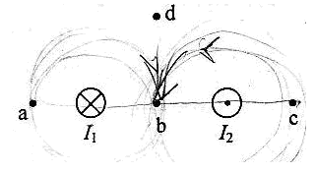
15．如图，两根相互平行的长直导线分别通有方向相反的电流和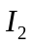，且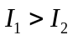；a、b、c、d为导线某一横截面所在平面内的四点，且a、b、c与两导线共面；b点在两导线之间，b、d的连线与导线所在平面垂直。磁感应强度可能为零的点是
A．a点
B．b点
C．c点
D．d点
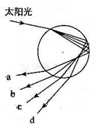
16．雨后太阳光入射到水滴中发生色散而形成彩虹。设水滴是球形的，图中的圆代表水滴过球心的截面，入射光线在过此截面的平面内，a、b、c、d代表四条不同颜色的出射光线，则它们可能依次是
A．紫光、黄光、蓝光和红光
B．紫光、蓝光、黄光和红光
C．红光、蓝光、黄光和紫光
D．红光、黄光、蓝光和紫光

17．通常一次闪电过程历时约0．2～O．3s，它由若干个相继发生的闪击构成。每个闪击持续时间仅40～80μs，电荷转移主要发生在第一个闪击过程中。在某一次闪电前云地之间的电势差约为1．0×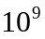v，云地间距离约为l km；第一个闪击过程中云地间转移的电荷量约为6 C，闪击持续时间约为60μs。假定闪电前云地间的电场是均匀的。根据以上数据，下列判断正确的是
A．闪电电流的瞬时值可达到1×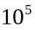A
B．整个闪电过程的平均功率约为l×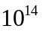W
C．闪电前云地间的电场强度约为l×10⁶V/m
D．整个闪电过程向外释放的能量约为6×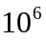 j
18．已知氢原子的基态能量为E₁，激发态能量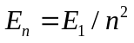，其中n=2,3…。用h表示普朗克常量，c表示真空中的光速。能使氢原子从第一激发态电离的光子的最大波长为
A．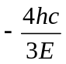 B． 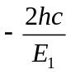 C．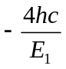 D． 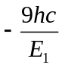
19．我国“嫦娥一号”探月卫星发射后，先在“24小时轨道”上绕地球运行（即绕地球一圈需要24小时）；然后，经过两次变轨依次到达“48小时轨道”和“72小时轨道”；最后奔向月球。如果按圆形轨道计算，并忽略卫星质量的变化，则在每次变轨完成后与变轨前相比，
A．卫星动能增大，引力势能减小 B．卫星动能增大，引力势能增大
C．卫星动能减小，引力势能减小 D．卫星动能减小，引力势能增大
20．质量为M、内壁间距为L的箱子静止于光滑的水平面上，箱子中间有一质量为m的小物块，小物块与箱子底板间的动摩擦因数为μ。初始时小物块停在箱子正中间，如图所示。现给小物块一水平向右的初速度v，小物块与箱壁碰撞N次后恰又回到箱子正中间，井与箱子保持相对静止。设碰撞都是弹性的，则整个过程中，系统损失的动能为

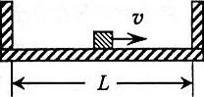
A．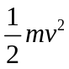 B．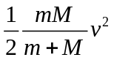
C．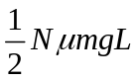 D．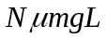
21．一列简谐横波沿x轴传播，波长为1．2m，振幅为A。当坐标为x=0处质元的位移为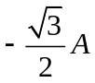且向y轴负方向运动时．坐标为x=0．4m处质元的位移为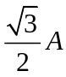。当坐标为x=0．2m处的质元位于平衡位置且向y轴正方向运动时，x=0．4m处质元的位移和运动方向分别为
A．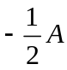、延y轴正方向 B． ，延y轴负方向
C．、延y轴正方向 D．、延y轴负方向

第Ⅱ卷

注意事项：
1．答题前，考生先在答题卡上用直径0．5毫米黑色墨水签字笔将自己的姓名、准考证号填写清楚，然后贴好条形码。请认真核准条形码上的准考证号、姓名和科目。
2．第Ⅱ卷共8页，请用直径0．5毫米黑色墨水签字笔在答题卡上各题的答题区域内作答，在试题卷上作答无效。
3．第Ⅱ卷共13题，共174分。
22．（6分）（注意：在试题卷上作答无效）
在“油膜法估测油酸分子的大小”实验中，有下列实验步骤：
①往边长约为40 cm的浅盘里倒入约2 cm深的水．待水面稳定后将适量的痱子粉均匀地撒在水面上。
②用注射器将事先配好的油酸酒精溶液滴一滴在水面上，待薄膜形状稳定。
③将画有油膜形状的玻璃板平放在坐标纸上，计算出油膜的面积，根据油酸的体积和面积计算出油酸分子直径的大小。
④用注射器将事先配好的油酸酒精溶液一滴一滴地滴入量筒中，记下量筒内每增加一定体积时的滴数，由此计算出一滴油酸酒精溶液的体积。
⑤将玻璃板放在浅盘上，然后将油膜的形状用彩笔描绘在玻璃板上。
完成下列填空：
（1）上述步骤中，正确的顺序是__________。（填写步骤前面的数字）
（2）将1 cm³的油酸溶于酒精，制成300 cm³的油酸酒精溶液；测得l cm³的油酸酒精溶液有50滴。现取一滴该油酸酒精溶液滴在水面上，测得所形成的油膜的面积是0．13 m²。由此估算出油酸分子的直径为_________m。（结果保留l位有效数字）
23．（12分）（注意：在试题卷上作答无效）
使用多用电表测量电阻时，多用电表内部的电路可以等效为一个直流电源（一般为电池）、一个电阻和一表头相串联，两个表笔分别位于此串联电路的两端。现需要测量多用电表内电池的电动势，给定的器材有：待测多用电表，量程为60 mA的电流表，电阻箱，导线若干。实验时，将多用电表调至×1 Ω挡，调好零点；电阻箱置于适当数值。完成下列填空：
（1）仪器连线如图l所示（a和b是多用电表的两个表笔）。若两电表均正常工作，则表笔a为_________ （填“红”或“黑”）色；
（2）若适当调节电阻箱后，图1中多用电表、电流表与电阻箱的示数分别如图2（a），（b），（c）所示，则多用电表的读数为_________Ω．电流表的读数为_________mA，电阻箱的读数为_________Ω：
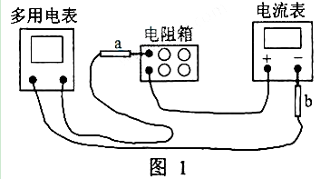

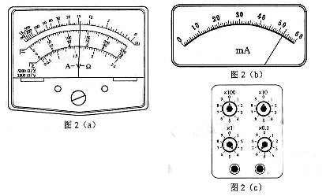
（3）将图l中多用电表的两表笔短接，此时流过多用电表的电流为_________mA；（保留3位有效数字）
（4）计算得到多用电表内电池的电动势为_________V。（保留3位有效数字）
24．（15分）（注意：在试题卷上作答无效）
如图，两根足够长的金属导轨ab、cd竖直放置，导轨间距离为L，电阻不计。在导轨上端并接两个额定功率均为P、电阻均为R的小灯泡。整个系统置于匀强磁场中，磁感应强度方向与导轨所在平面垂直。现将一质量为m、电阻可以忽略的金属棒MN从图示位置由静止开始释放。金属棒下落过程中保持水平，且与导轨接触良好。已知某时刻后两灯泡保持正常发光。重力加速度为g。求：
（1）磁感应强度的大小：
（2）灯泡正常发光时导体棒的运动速率。
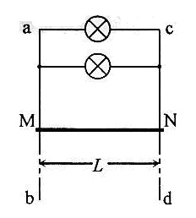
25．（19分）（注意：在试卷上作答无效）
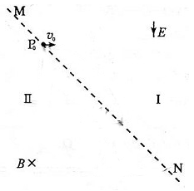
如图，与水平面成45°角的平面MN将空间分成I和II两个区域。一质量为m、电荷量为q（q＞0）的粒子以速度从平面MN上的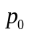点水平向右射入I区。粒子在I区运动时，只受到大小不变、方向竖直向下的电场作用，电场强度大小为E；在II区运动时，只受到匀强磁场的作用，磁感应强度大小为B，方向垂直于纸面向里。求粒子首次从II区离开时到出发点的距离。粒子的重力可以忽略。

26．（20分）（注意：在试题卷上作答无效）
装甲车和战舰采用多层钢板比采用同样质量的单层钢板更能抵御穿甲弹的射击。通过对以下简化模型的计算可以粗略说明其原因。
质量为2m、厚度为2d的钢板静止在水平光滑桌面上。质量为m的子弹以某一速度垂直射向该钢板，刚好能将钢板射穿。现把钢板分成厚度均为d、质量均为m的相同两块，间隔一段距离水平放置，如图所示。若子弹以相同的速度垂直射向第一块钢板，穿出后再射向第二块钢板，求子弹射入第二块钢板的深度。设子弹在钢板中受到的阻力为恒力，且两块钢板不会发生碰撞不计重力影响。
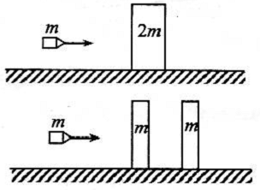

27．（15分）（注意：在试卷上作答无效）
下图中，A、B、C、D、E是单质，G、H、I、F是B、C、D、E分别和A形成的二元化合物。已知：
①反应C+G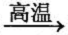B+H能放出大量的热，改反应曾应用于铁轨的焊接；
②I是一种常见的温室气体，它和E可以发生反应：2E+I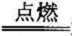2F+D，F中E元素的质量分数
为60%。
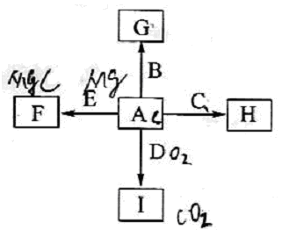
回答问题：
（1）①中反应的化学方程式为 ；
（2）化合物I的电子式为 ，它的空间结构是 ；
（3）1．6g G溶于盐酸，得到的溶液与铜粉完全反应，计算至少需铜粉的质量（写出粒子方程式和计算过程）；
（4）C与过量NaOH溶液反应的离子方程式为 ；
（5）E在I中燃烧观察到的现象是 。
28．（15分）（注意：在试题卷上作答无效）
反应aA（g）+bB（g）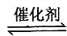cC（g）（H＜0）在等容条件下进行。改变其他反应条件，在I、II、III阶段体系中各物质浓度随时间变化的曲线如下图所示：
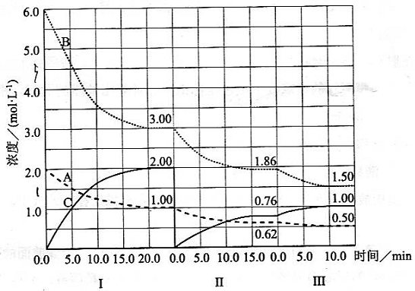
回答问题：
（1）反应的化学方程式中，a：b：c为 ；
（2）A的平均反应速率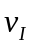（A）、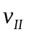（A）、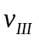（A）从大到小排列次序为 ；
（3）B的平衡转化率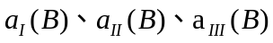中最小的是 ，其值是 ；
（4）由第一次平衡到第二次平衡，平衡移动的方向是 ，采取的措施是 ；
（5）比较第II阶段反应温度（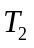）和第III阶段反应速度（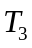）的高低： 填“＞、＝、＜”判断的理由是 ；
（6）达到第三次平衡后，将容器的体积扩大一倍，假定10min后达到新的平衡，请在下图中用曲线表示IV阶段体系中各物质的浓度随时间变化的趋势（曲线上必须标出A、B、C）．
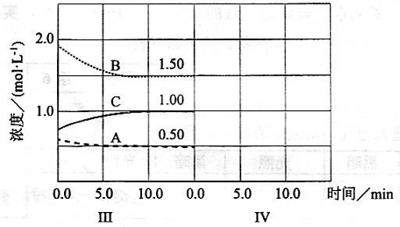
29．（15分）（注意：在试卷上作答无效）
请回答下列实验室中制取气体的有关问题。
（1）下图是用KMnO₄与浓盐酸反应制取适量氯气的简易装置。
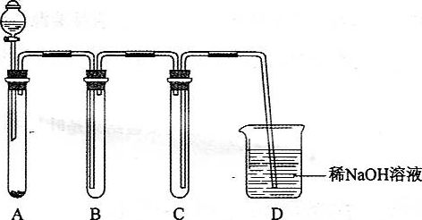
装置B、C、D的作用分别是：
B________________________________________；
C________________________________________；
D________________________________________．
（2）在实验室欲制取适量N0气体。
①下图中最适合完成该实验的简易装置是________（填序号）；
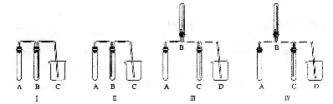

②根据所选的装置完成下表（不需要的可不填）：
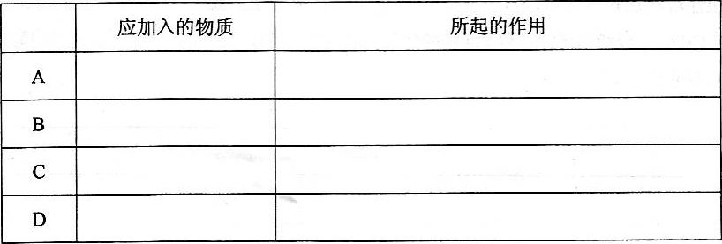
③简单描述应观察到的实验现象_______________________________________。
30．（15分）（注意：在试卷上作答无效）
金刚烷是一种重要的化工原料，工业上可通过下列途径制备：
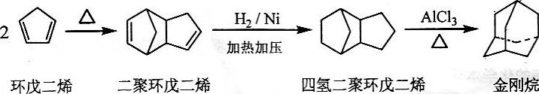
请回答下列问题：
（1）环戊二烯分子中最多有_____________个原子共平面：
（2）金刚烷的分子式为___________，其分子中的CH₂：基团有______个；
（3）下面是以环戊烷为原料制备环戊二烯的合成路线：
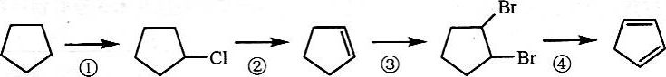
其中，反应①的产物名称是__________，反应②的反应试剂和反应条件是__________，反应③的反应类型是__________；
（4）已知烯烃能发生如下反应：
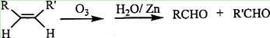
请写出下列反应产物的结构简式：
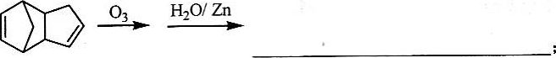
（5）A是二聚环戊二烯的同分异构体，能使溴的四氯化碳溶液褪色，A经高锰酸钾酸性溶液加热氧化可以得到对苯二甲酸[提示：苯环上的烷基（—CH₃，--CH：R，一CHR₂）或烯基侧链经高锰酸钾酸性溶液氧化得羧基】，写出A所有可能的结构简式（不考虑立体异构）：
___________________________________________________________________________

31．（10分）（注意：在试题卷上作答无效）
某同学从温度为55～65C的泉水中筛选出能合成脂肪酶的细菌，并从该细菌中提取了脂肪酶。回答问题：
（1）测定脂肪酶活性时，应选择____作为该酶作用的物质，反应液中应加入____溶液以维持其酸碱度稳定。
（2）要鉴定该酶的化学本质，可将该酶液与双缩脲试剂混合，若反应液呈紫色，则该酶的化学本质为____。
（3）根据该细菌的生活环境，简要写出测定该酶催化作用最适温度的实验思路。
32．（11分）（注意：在试题卷上作答无效）
回答下列与生态学有关的问题：
（1）某人将未经检疫的外来鱼类和水草大量引进某水域生态系统后，导致生物多样性下降。从种间关系的角度分析，引起这种不良后果的原因是本地原有物种和外来物种之间可能存在着____、______、______的关系。
（2）某相对稳定的水域生态系统中主要有甲、乙、丙、丁、戊5个种群，各种群生物体内某重金属的含量如下表。已知水中的该重金属被生物体吸收后难以通过代谢排出体外。假设在这5个种群构成的食物网中，消费者只能以其前一个营养级的所有物种为食。
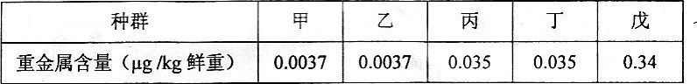
据表中数据绘出该生态系统的食物网。
33．（11分）（注意：在试题卷上作答无效）
为探究不同条件对叶片中淀粉合成的影响，将某植物在黑暗中放置一段时间，耗尽叶片中的淀粉。然后取生理状态一致的叶片，平均分成8组，实验处理如下表所示。一段时间后，检测叶片中有无淀粉，结果如下表。
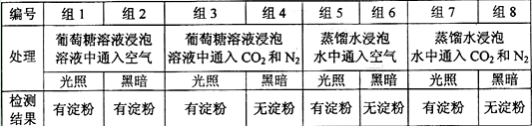
回答问题：
（1）光照条件下，组5叶片通过____作用产生淀粉：叶肉细胞释放出的氧气来自于_____的光解。
（2）在黑暗条件下，叶片能进行有氧呼吸的组别是______。
（3）组2叶片中合成淀粉的原料是_____，直接能源物质是_____，后者是通过____产生的。与组2相比，组4叶片无淀粉的原因是_______ 。
（4）如果组7的蒸馏水中只通入，预期实验结果是叶片中____（有、无）淀粉。
34．（10分）（注意：在试题卷上作答无效）
人类中非秃顶和秃顶受常染色体上的等位基因（B、b）控制，其中男性只有基因型为BB时才表现为非秃顶，而女性只有基因型为bb时才表现为秃顶。控制褐色眼（D）和蓝色眼（d）的基因也位于常染色体上，其表现型不受性别影响。这两对等位基因独立遗传。
回答问题：
（1）非秃顶男性与非秃顶女性结婚，子代所有可能的表现型为_____________________________。
（2）非秃顶男性与秃顶女性结婚，子代所有可能的表现型为____________________________。
（3）一位其父亲为秃顶蓝色眼而本人为秃顶褐色眼的男性与一位非秃顶蓝色眼的女性结婚。这位男性的基因型为____或_____，这位女性的基因型为______或_______。若两人生育一个女儿，其所有可能的表现型为___________________________________。

参考答案

选择题（共21小题，每小题6分，共126分）
A卷：1—5 CBBAC 6—10 DDCAC 11—13 BBA
B卷：1—5 BCABD 6—10 BDCCA 11—13 DAA
二、选择题
A卷：14 AD 15 C 16 B 17 AC 18 C 19 D 20 BD 21C
B卷：14 BC 15 C 16 A 17 AB 18 C 19 B 20 BD 21 D
非选择题（共13题，共174分）
22．（6分）
（1）④①②⑤③
（2）5×10⁻¹⁸
23．（12分）
（1）黑
（2）14.0 53.0 4.6
（3）102
（4）1.54
24．（15分）
（1）设小灯泡的额定电流为I₀，有
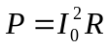 ①
由题意，在金属棒沿导轨竖直下落的某时刻后，小灯泡保持正常发光，流经MN的电流为
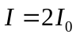 ②
此时金属棒MN所受的重力和安培力相等，下落的速度达到最大值，有
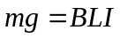 ③
联立①②③式得
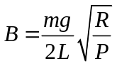 ④
（2）设灯泡正常发光时，导体棒的速率为v，由电磁感应定律与欧姆定律得
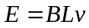 ⑤
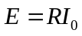 ⑥
联立①②③④⑤⑥式得
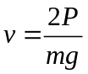 ⑦
25．（19分）
带电粒子进入电场后，在电场力的作用下沿抛物线运动，其加速度方向竖直向下，设其大小为
a牛顿定律得
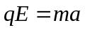 ①
设经过时间，粒子从平面MN上的点P₁进入磁场，由运动学公式和几何关系得
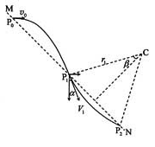
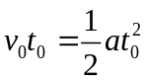 ②
粒子速度大小V₁为
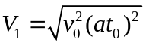 ③
设速度方向与竖直方向的夹角为α，则
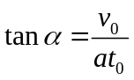 ④
此时粒子到出发点P₀的距离为
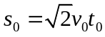 ⑤
此后，粒子进入磁场，在洛仑兹力作用下做匀速圆周运动，圆周半径为
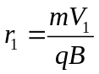 ⑥
设粒子首次离开磁场的点为P₂，弧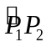所张的圆心角为2β，则P₁到点P₂的距离为
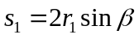 ⑦
由几何关系得
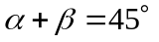 ⑧
联立①②③④⑥⑦⑧式得
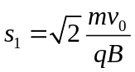 ⑨
点P₂与点P₀相距
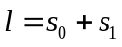 ⑩
联立①②⑤⑨⑩解得
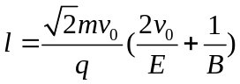 （11）
26．（20分）
设子弹初速度为，射入厚度为2d的钢板后，最终钢板和子弹的共同速度为V，由动量守恒得
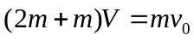 ①
解得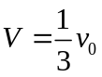
此过程中动能损失为
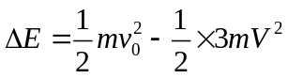 ②
解得 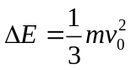
分成两块钢板后，设子弹穿过第一块钢板时两者的速度分别为和V₁，由动量守恒得
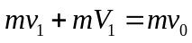 ③
因为子弹在钢板中受到的阻力为恒力，射穿第一块钢板的动能损失为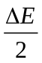，由能量守恒得
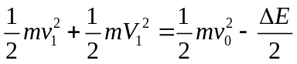 ④
联立①②③④式，且考虑到必须大于，得
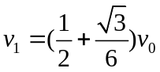 ⑤
设子弹射入第二块钢板并留在其中后两者的共同速度为₂，由动量定恒得
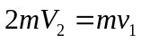 ⑥
损失的动能为
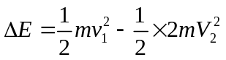 ⑦
联立①②⑤⑥⑦式得
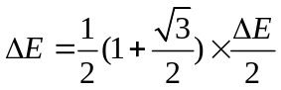 ⑧
因为子弹在钢板中受到的阻力为恒力，由⑧式可得，射入第二块钢板的深度x为
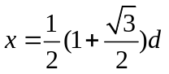 ⑨
27．（15分）
（1）2Al+Fe₂O₃ 2Fe+Al₂O₃
（2） 直线形
（3）Fe₂O₃+6H⁺=2Fe³⁺+3H₂O 2Fe³¹⁺+Cu=2Fe²⁺+Cu²⁺
n（Cu）=n（Fe₂O₃）=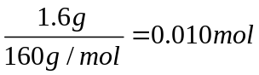
铜粉的质量=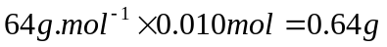
（4）2Al+2OH⁻+2H₂O=2AlO⁻₂+3H₂↑
AlO⁻₂+CO₂+2H₂O=Al（OH）₃↓+HCO⁻₃
（注：不要求写OH⁻+CO₂=HCO⁻₃）
（5）镁条剧烈燃烧，生成白色粉末，反应器内壁附有黑色的碳
28．（15分）
（1）1：3：2
（2）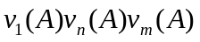
（3）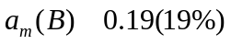
（4）向正反应方向 从反应体系中移出产物C
（5）> 此反应为放热反应，降低温度，平衡向正反应方向移动
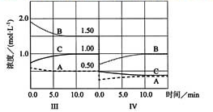
（6）

（注：只要曲线能表示平衡向逆反应方向移动及各物质浓度的相对变化比例即可）
29．（15分）
（1）向上排气收集氯气
安全作用，防止D中的液体倒吸进入集气管B中
吸收尾气，防止氯气扩散到空气中污染环境
（2）①I
②
 | 应加入的物质 | 所起的作用
A | 铜屑和稀硝酸 | 发生NO气体
B | 水 | 排水收集NO气体
C |  | 主要是接收B中排出的水
D
③反应开始时，A中铜表面出现无色小气泡，反应速率逐渐加快；
A管上部空间由无色逐渐变为浅棕红色，随反应的进行又逐渐变为无色；
A中的液体由无色变为浅蓝色；
B中的水面逐渐下降，B管中的水逐渐流入烧杯C中。
30．（15分）
（1）9
（2）C₁₀H₁₄ 6
（3）氯代环戊烧 氢氧化钠乙醇溶液，加热 加成反应
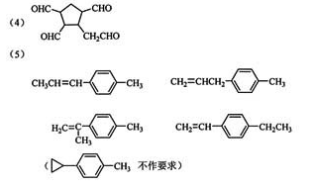
31．（10分）
（1）脂肪 缓冲
（2）蛋白质
（3）在一定温度范围（包括55~65°C）内设置温度梯度，分别测定酶活性。若所测得的数据出
现峰值，则峰值所对应的温度即为该酶催化作用的最适温度。否则，扩大温度范围，继续实验，
直到出现峰值。
32．（11分）
（1）竞争 捕食 寄生
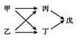
（2）

33．（11分）
（1）光合 H₂O
（2）组2和组6
（3）葡萄糖 ATP 有氧呼吸 组4叶片不能进行有氧呼吸，淀粉的合成缺少ATP
（4）无
34．（10分）
（1）女儿全部为非秃顶，儿子为秃顶或非秃顶
（2）女儿全部为非秃顶，儿子全部为秃顶
（3）BbDd bbDd Bbdd BBdd
非秃顶褐色眼、非秃顶蓝色眼、秃顶褐色眼和秃顶蓝色眼

